### - Nome do Caso de UsoHST0159- Visualizar Pendencias das Chapa– Corporativo

<Nome do Produto>Sistema Processo Eleitoral

<Nome do cliente>CAU

**Revisões do Documento**

|  |  |  |  |
| --- | --- | --- | --- |
| **Revisão** | **Data** | **Lista de Autores** | **Observações** |
| 1.0 | 14/06/2020 | Cláudia Ávila | Criação da história, para atender à OS 1632 |

**Sumário**

HST-159– Visualizar Pendencias das Chapas - Corporativo 4

COMO Corporativo 4

PARA visualizar as pendencias das Chapas da eleição. 4

PROTÓTIPO 4

CRITÉRIOS DE ACEITE 6

INFORMAÇÕES COMPLEMENTARES 11

# HST-159– Visualizar Pendencias das Chapas - Corporativo

## COMO Corporativo

QUERO acessar as chapas criada;

## PARA visualizar as pendencias das Chapas da eleição.

## 

## PROTÓTIPO

1. Visualizar Pendencia da Chapa

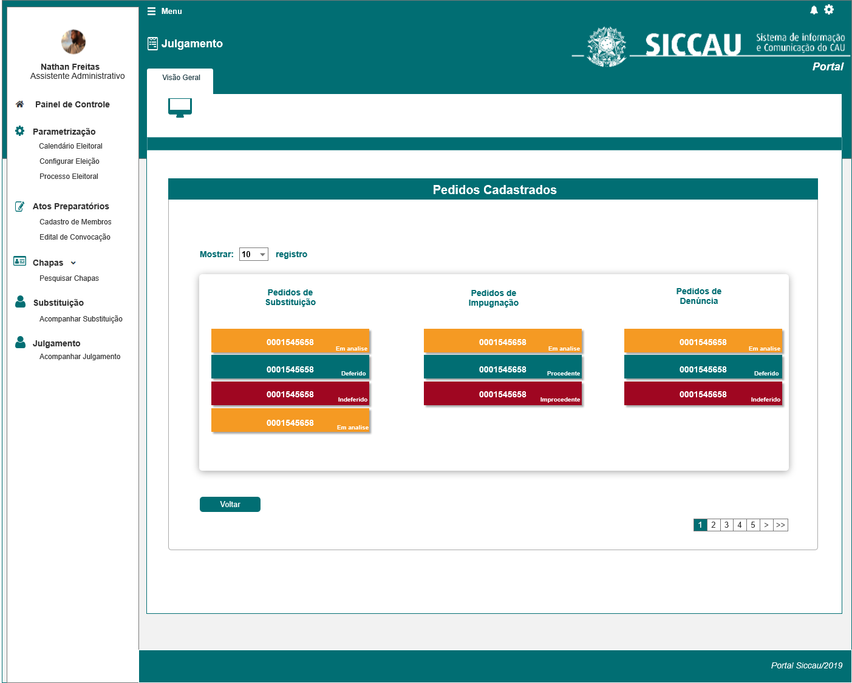

|  |  |  |  |  |  |  |  |  |  |  |
| --- | --- | --- | --- | --- | --- | --- | --- | --- | --- | --- |
| Campos | | | | | | | | | | |
| Selecionar Eleição | | | | | | | | | | |
| **ID** | **Nome** | | **Descrição** | | **Tipo** | **Valores Válidos** | | **Formato** | **Regra** | |
| **Filtros** | | | | | | | | | | |
|  | Pedidos Cadastrados | | Titulo | | Alfanumérico | - | | - | * Obrigatório: Não * Somente Leitura: sim | |
|  | Pedidos de Substituição | | Exibe os registros e protocolos dos Pedidos de Substituição para a Chapa em questão | | Alfanumérico | - | | - | * Obrigatório: Não * Somente Leitura: sim | |
|  | Pedidos de Impugnação | | Exibe os registros e protocolos dos Pedidos de Impugnação para a Chapa em questão | | Alfanumérico | - | | - | * Obrigatório: Não * Somente Leitura: sim | |
|  | Pedidos de Denuncia | | Exibe os registros e protocolos dos Pedidos de Denuncia para a Chapa em questão | | Alfanumérico | - | | - | * Obrigatório: Não * Somente Leitura: sim | |
| **Comandos** | | | | | | | | | | |
| **ID** | | **Nome** | | **Descrição** | | | **Tipo** | | | **Regras** |
|  | | Voltar | | Ao ser acionado o sistema deve voltar para a P03 da HST078 (interface a qual foi acionada) | | | Botão | | | * Obrigatório: Não * Somente Leitura:Não |

## CRITÉRIOS DE ACEITE

1. **Premissa:** 
   1. Esta história deve ser executada quando o usuário acessar na coluna “Pedidos Cadastrados” selecionar o link Visualizar na [P03] da HST078 (fig abaixo):

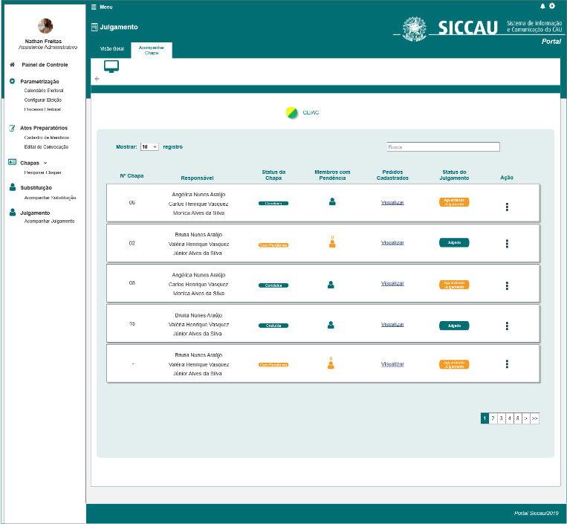

* 1. O usuário deve ter permissão de acesso de Assessor **CEN/BR** e Assessor **CE/UF**, conforme cadastro no SICCAU Corporativo;

1. **Regras Gerais:**
   1. O sistema deve validar o ator logado; Caso seja um Assessor CEN/BR, o sistema deve permitir que o ator visualize todas as pendencias das chapas UF e IES;
   2. Caso seja um Assessor CE/UF, o sistema deve permitir que o ator visualize APENAS nas pendencias das chapas UF, a qual ele está vinculado;
   3. Apenas os Assessores CEN/BR e CE/UF poderão visualizar as pendências das chapas;
   4. O sistema deve seguir as informações de acesso conforme descritas na HST078;

1. **Visualizar Pendencias:** [P01]
   1. Na P03 da HST078 ao selecionar o link **Visualizar**, o sistema deve exibir a interface [P01], com as informações dos Pedidos Cadastrados para a chapa em questão; ou seja, para a chapa que o ator selecionou na P03 da HST078;
   2. O sistema deve exibir TODOS os pedidos cadastrados para cada chapa;
   3. O sistema deve exibir as colunas: Pedidos da Substituição; Pedido de Impugnação e Pedido de Denuncia;
   4. Caso uma ou mais colunas não possuam cadastros dos pedidos, o sistema deve exibir um card cinza com a informação < Não possui pedidos de Substituição> e/ou <Não possui pedidos de Impugnação> e/ou <Não possui pedidos de Denuncia>

Ex:

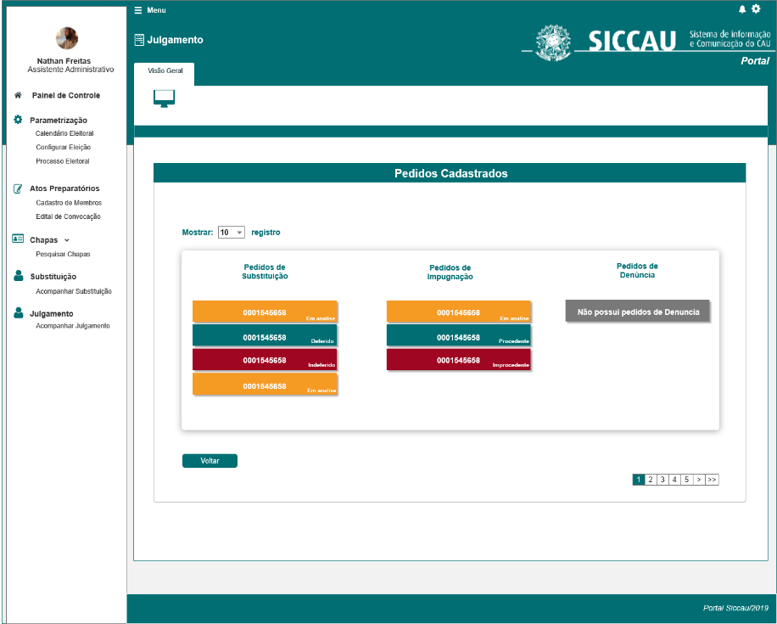

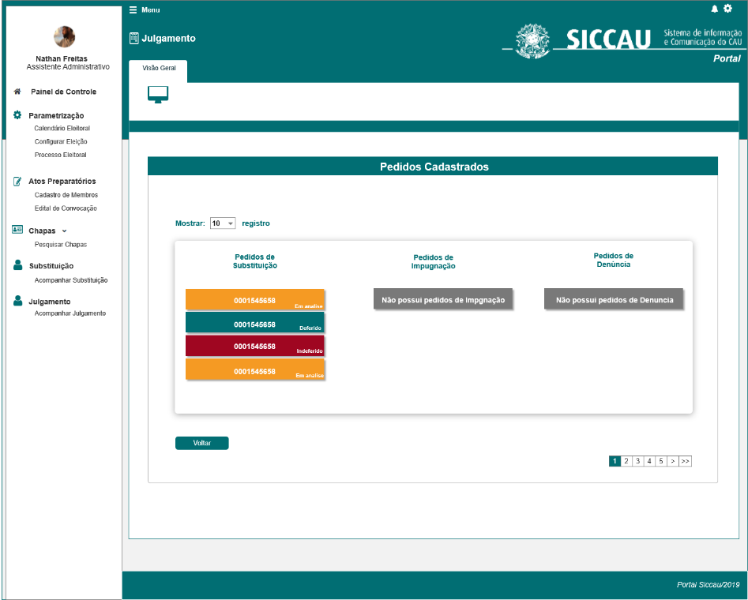

* 1. Para os Pedidos, o sistema deve exibir 3 cores de card + o número do protocolo gerado, conforme descritos nas regra [3.6] [3.7] [3.8]
  2. **Pedidos de Substituição**:
* Para os pedidos “Em Analise”, o sistema deve exibir na cor amarelo (tom do padrão do sistema) + o número do protocolo gerado pelo sistema + Em analise:



* Para os pedidos “Deferidos”, o sistema deve exibir na cor verde (tom do padrão do sistema- modulo corporativo) + o número do protocolo gerado pelo sistema + Deferido:



* Para os pedidos “Indeferido”, o sistema deve exibir na cor vermelho (tom do padrão do sistema) + o número do protocolo gerado pelo sistema + Indeferido:



* 1. **Pedidos de Impugnação**:
* Para os pedidos “Em Analise”, o sistema deve exibir na cor amarelo (tom do padrão do sistema) + o número do protocolo gerado pelo sistema + Em analise:



* Para os pedidos “Deferidos”, o sistema deve exibir na cor verde (tom do padrão do sistema- modulo corporativo) + o número do protocolo gerado pelo sistema + Procedente:



* Para os pedidos “Indeferido”, o sistema deve exibir na cor vermelho (tom do padrão do sistema) + o número do protocolo gerado pelo sistema + Improcedente:



* 1. **Pedidos de Denuncia**:
* Para os pedidos “Em Analise”, o sistema deve exibir na cor amarelo (tom do padrão do sistema) + o número do protocolo gerado pelo sistema + Em analise:



* Para os pedidos “Deferidos”, o sistema deve exibir na cor verde (tom do padrão do sistema- modulo corporativo) + o número do protocolo gerado pelo sistema + Deferido:



* Para os pedidos “Indeferido”, o sistema deve exibir na cor vermelho (tom do padrão do sistema) + o número do protocolo gerado pelo sistema + Indeferido:



* 1. O sistema deve exibir os cards em ordem decrescente do número do protocolo gerado no cadastro de cada pedido, ou seja, o mais antigo ficará no final coluna;
  2. Opção “Voltar”, ao ser acionada o sistema deve voltar para a interface que a chamou, ou seja, para a P03 da HST078, conforme protocolo acionado;
  3. No número do protocolo de cada card do pedido, o sistema deve exibir um link; Ao aciona-lo o sistema deve abrir uma nova aba do Browser, e exibir a respectiva interface com as informações do pedido/protocolo que foi acionado
  4. A interface será o visualizar Pedido Substituição OU Pedido de Impugnação OU Pedido de Denuncia (do Módulo Corporativo);
  5. Para o **Pedido de Substituição**, o sistema deve exibir a P05 da HST031Acompanhar Substituição-Corporativo, com as informações da Chapa X protocolo em questão; Caso já exista o cadastramento do JULGAMENTO de 1ª Instância deste recurso HST037, e o RECURSO do Pedido de Substituição HST42, JULGAMENTO de 2ª Instância HST045, o sistema deve exibir todas as abas que compõem o Pedido de Substituição, ou seja, deve exibir as abas que foram cadastradas;

Ex:

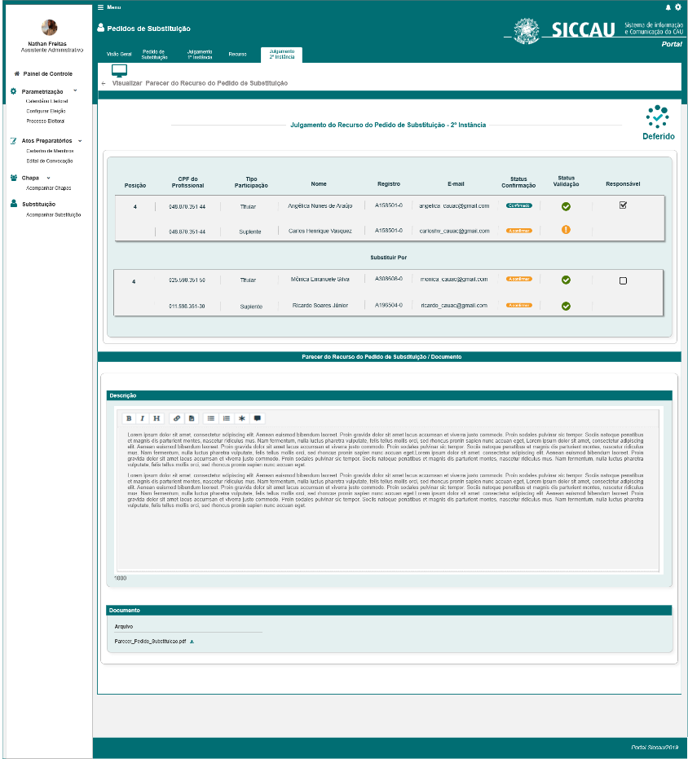

* 1. Para os **Pedidos de Impugnação**, o sistema deve exibir a P04 da HST036, com as informações da impugnação, caso exista o cadastro da Defesa, Julgamentos de 1ª e 2ª instância e Recursos, o sistema também deve exibir, ou seja, o sistema deve exibir as abas que possuem cadastros, para o protocolo da impugnação acionado pelo ator:

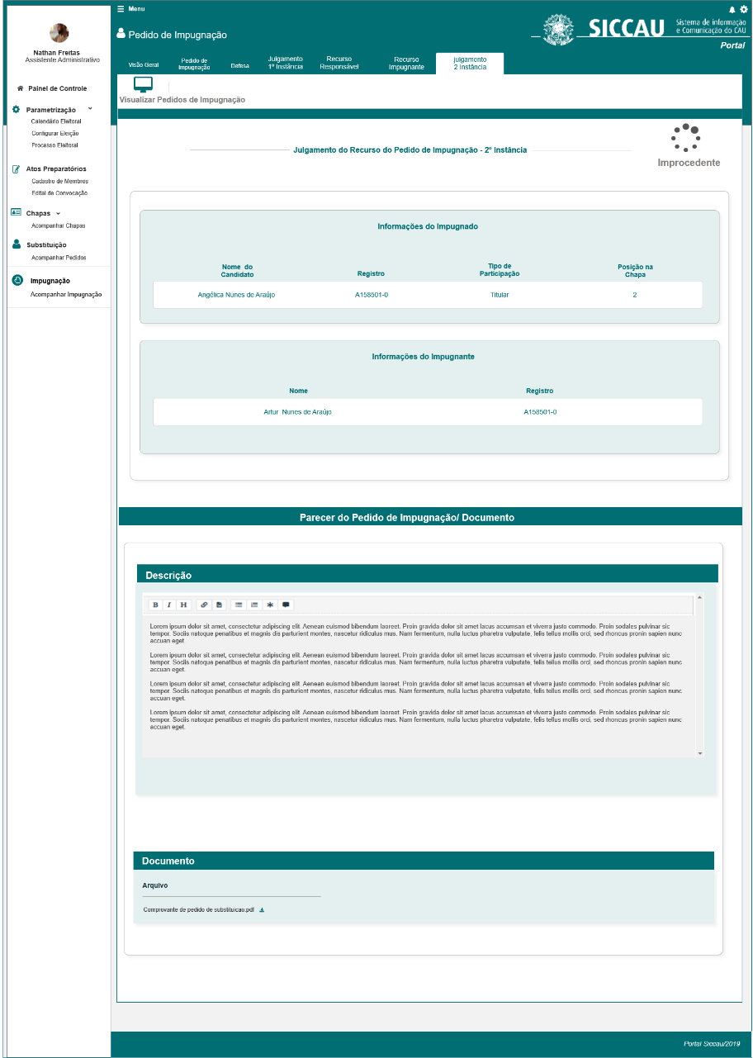

* 1. Para os **Pedidos de Denuncia**, o sistema deve exibir a P0xxx da HSTxxx, com as informações do pedido de denúncia, caso exista nas demais abas, o sistema também deve exibir, ou seja, o sistema deve exibir as abas que possuem cadastros, para o protocolo da denúncia acionado pelo ator;

1. **URL** 
   1. Caso o ator copie e cole a URL desta estória, o sistema deve validar primeiramente se o ator está logado no sistema eleitoral:

* Caso não esteja logado, o sistema deve exibir a mensagem [ME01];
* Caso esteja logado, o sistema deve validar se o ator logado tem permissão de Assessor CEN/BR ou Assessor CE/UF, caso tenha permissão, o sistema deve direciona para a interface [P01]; Caso o ator não tenha permissão, o sistema deve exibir a mensagem [ME02]

1. **Mensagem:**

* As mensagens de Sucesso, Alerta e Erro, devem ser exibidas no canto superior direito da tela, com o seguinte padrão:
* O sistema deve ter um temporizador de 5 segundos para cada mensagem exibida.
* Ao final dos 5 segundos, o sistema deve fechar a caixa de mensagem e não exibi-la na tela.
* Caso surja uma nova mensagem, o sistema deve exibi-la logo abaixo daquela que foi anteriormente criada.

|  |  |  |
| --- | --- | --- |
| **Mensagens** | | |
| **ID** | **Descrição** | **Ações** |
|  | Caro(a) sr. (a), você não está logado no sistema eleitoral!  Para ter acesso a funcionalidade requisitada, por gentileza realizar login no sistema eleitoral. | Alerta |
|  | Caro(a) sr. (a), você não tem permissão de acesso para visualização da atividade selecionada! | Alerta |

## INFORMAÇÕES COMPLEMENTARES

**Histórias relacionadas:**

Eleitoral_HST078_Incluir_JulgamentoFinal_1ª_Instancia_Corporativo